Примерные оценочные материалы, применяемые при проведении промежуточной аттестации по дисциплине (модулю)

«Математическая логика и теория алгоритмов»

Примерный перечень тестовых заданий.

 | 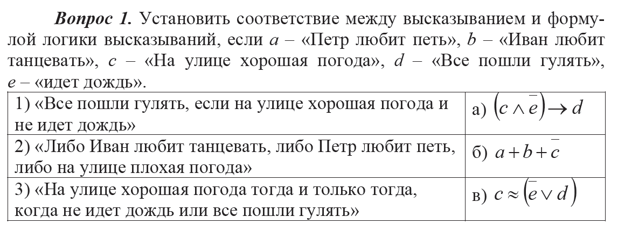
 | 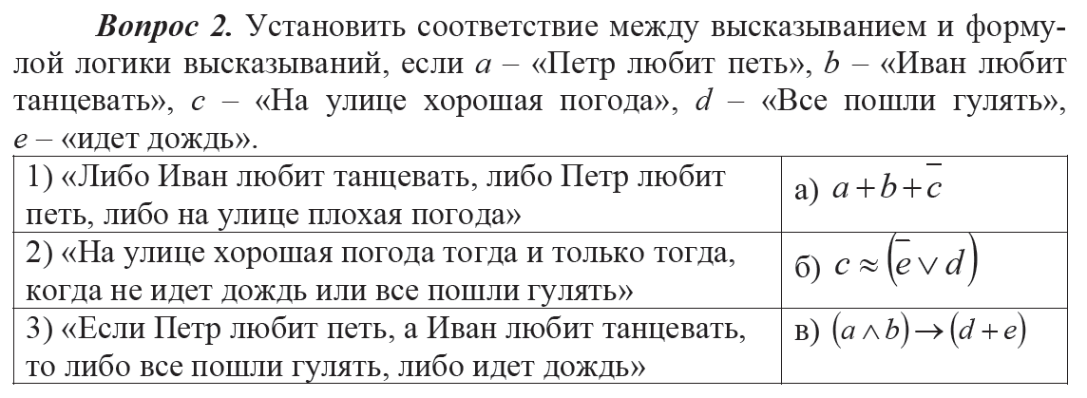
 | 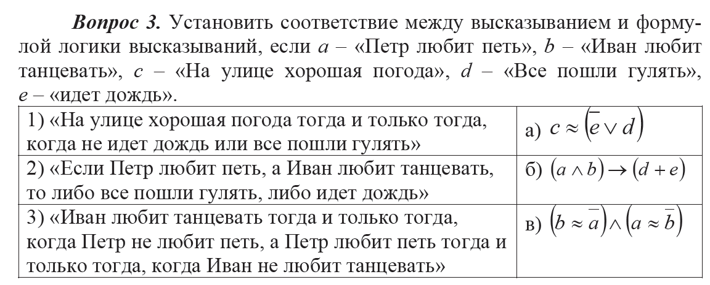
 | Представить логической формулой высказывание «что в лоб, что по лбу». | 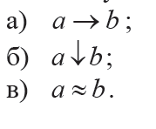
 | Установить соответствие между исходной и упрощенной формулами логики высказываний | 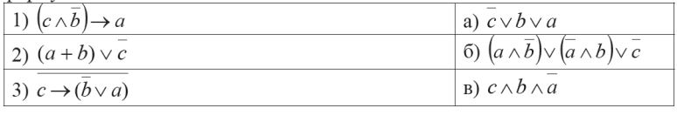
 | Установить соответствие между исходной и упрощенной формулами логики высказываний | 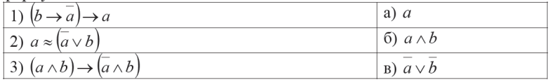
 | Установить соответствие между исходной и упрощенной формулами логики высказываний | 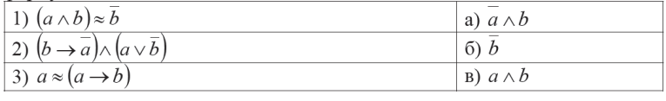
 | Какая из формул логики предикатов является открытой? | 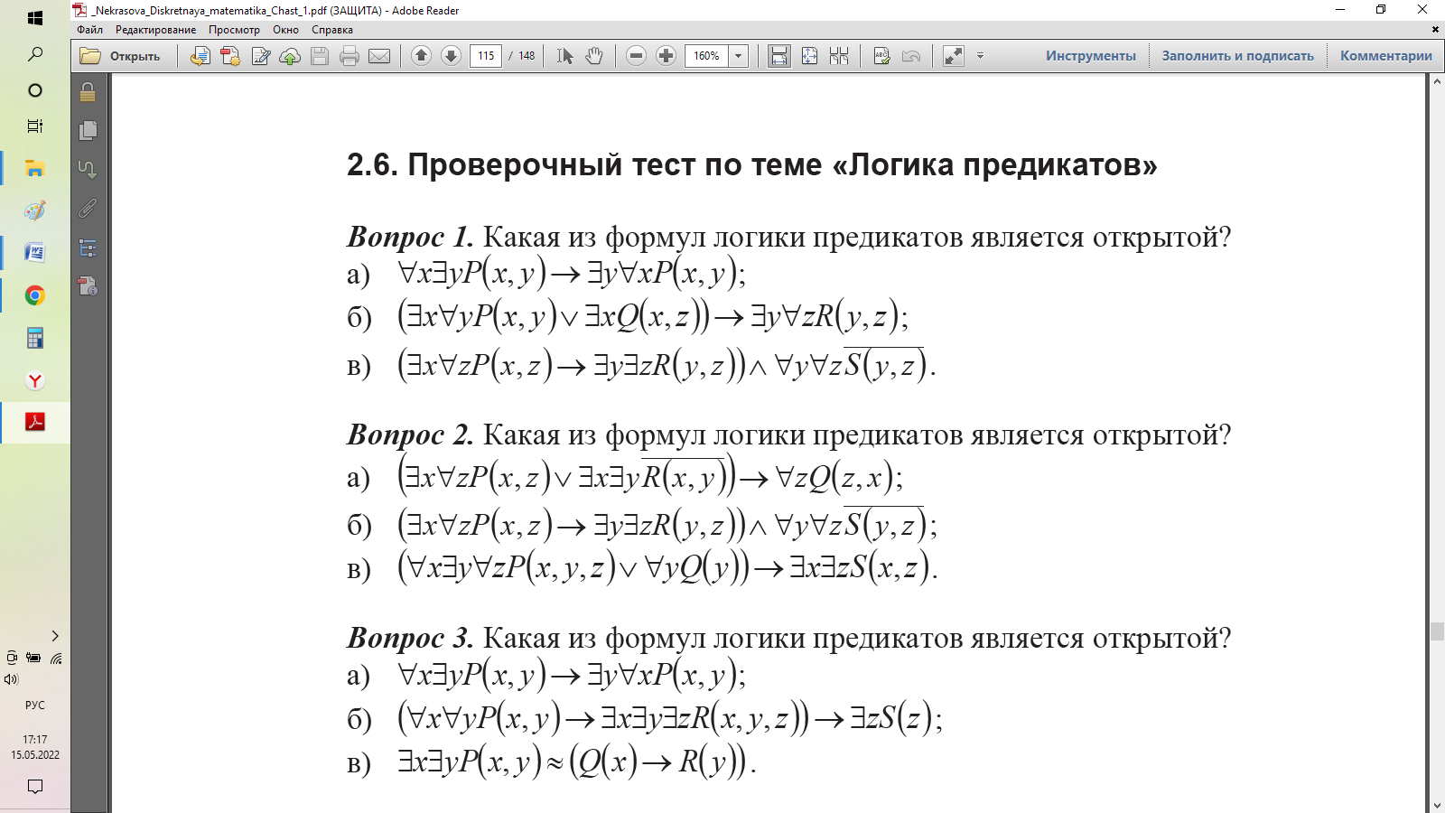
 | Какая из формул логики предикатов является открытой?
 | Какая из формул логики предикатов является открытой?
 | Какая из формул логики предикатов является замкнутой? | 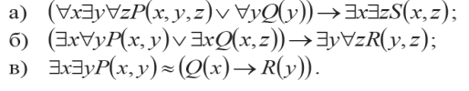
 | Какая из формул логики предикатов является замкнутой? | 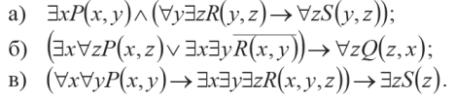
 | Какая из формул логики предикатов является замкнутой? | 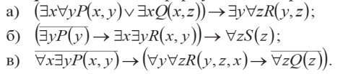
 | Какая из формул логики предикатов является общезначимой? | 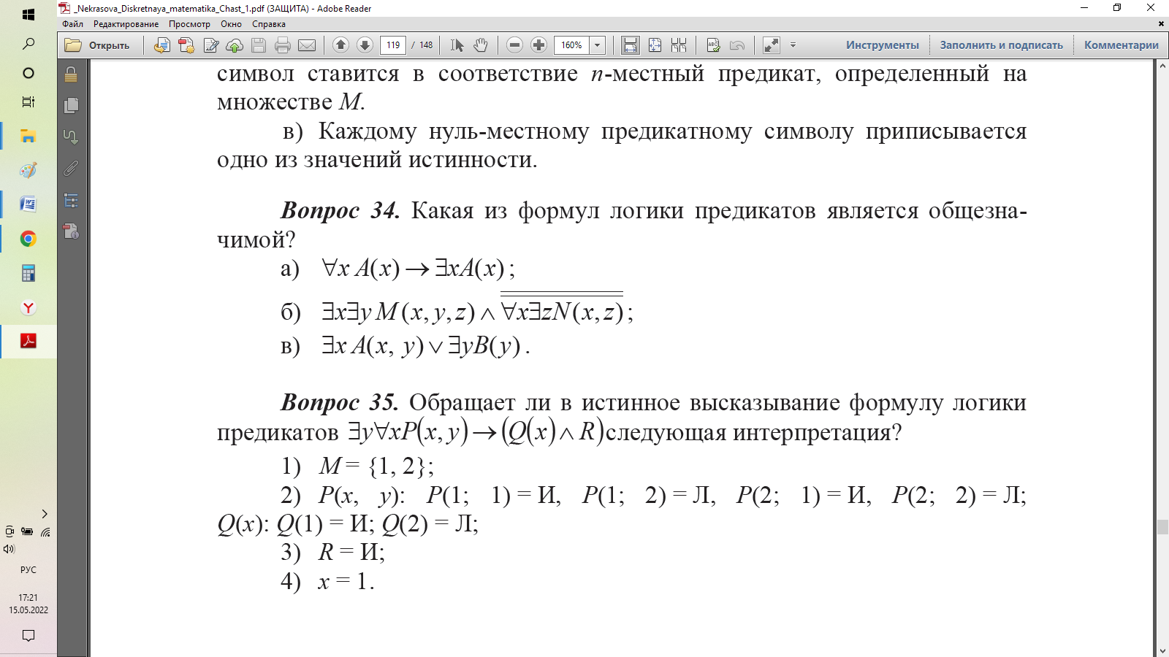
 | Неориентированный граф задан матрицей инцидентности: Количество вершин, смежных 2-ой вершине, равно … | а) 1  б) 2  в) 3  г) 4  д) 5
 | Удаление вершины ______ не изменяет количества компонент связности в графе заданном диаграммой | а) f ;  б) d;  в) e;  г) h.
 | Связный граф задан матрицей инцидентности Шарниром является вершина с номером … | а) 2;  б) 1;  в) 3;  г) 6.
 | Граф задан матрицей инцидентности Полустепень захода вершины равна трем у вершины с номером … | а) 7;  б) 6;  в) 3;  г) 5.
 | Вершина ордерева, степень захода которой равна нулю, называется … | а) нулевой;  б) изолированной;  в) листом;  г) корнем
 | Граф, заданный диаграммой является … | а) полугамильтоновым;  б) эйлеровым;  в) гамильтоновым;  г) полуэйлеровым.

Примерный перечень вопросов.

1. Функции алгебры логики (ФАЛ). Методы задания ФАЛ. Теорема о числе ФАЛ.
2. Элементарные ФАЛ. Фиктивные и существенные переменные. Формулы.
3. Свойства элементарных функций. Эквивалентность формул. Двойственная функция. Принцип
двойственности.
4. Разложение функций по переменным. ДНФ. КНФ. Теорема о представлении функции через &, V,
и отрицание. СДНФ. СКНФ.
5. Полнота и замкнутость систем функций. Теорема о выражении ф-ий полной системы. Теорема о
полных системах функций. Теорема Жегалкина.
6. Замыкание. Замкнутые классы. Классы T0, T1, S, M и L. Теорема о полноте.
7. Замыкание. Замкнутые классы. Классы T0, T1, S, M и L. Лемма о не самодвойственной функции.
8. Замыкание. Замкнутые классы. Классы T0, T1, S, M и L. Лемма о не монотонной функции.
9. Замыкание. Замкнутые классы. Классы T0, T1, S, M и L. Лемма о не линейной функции.
10. Базис. Следствия из теоремы о полноте.
11. Минимизация ФАЛ. Индекс простоты ДНФ. Примеры. Минимальная ДНФ. Кратчайшая ДНФ.
Проблема минимизации булевых функций.
12. Постановка задачи в геометрической форме. Грань, размерность грани. Ранг грани. Покрытие.
Ранг покрытия
13. Максимальная грань, простая импликанта. Сокращенная ДНФ. Алгоритмы построения
сокращенной ДНФ.
14. Тупиковые ДНФ. Неприводимые покрытия. Ядровая грань. Ядро. ДНФ Квайна. Теорема о
существовании единственной ДНФ Квайна данной функции.
15. Пучок. Регулярная точка. Регулярная грань. ДНФ типа \Sigma T. Теорема Журавлева.
18. Теорема о соотношении ДНФ Квайна и ДНФ типа \Sigma T. Алгоритм построения минимальной
ДНФ.
19. Функции k-значной логики. Элементарные функции. Свойства ф-ий. Теорема о числе ф-ий kзначной логики.
20. Полные системы функций. Функция Вебба. Замыкание и замкнутые множества. Теорема
Кузнецова. Теорема о б алгоритме распознавания полноты.
21. Существенная функция. Критерий Слупецкого. Критерий Яблонского. Лемма о трех наборах.
Лемма о квадрате.
22. Функция Шеффера. Утверждение о функции Шеффера.
23. Полиномы в k-значной логике. Малая теорема Ферма. Теормема о представлении функций
полиномами.
24. Базисы систем функций. Утверждение о замкнутом классе не имеющем базиса. Утверждение о
замкнутом классе, имеющем счетный базис. Утверждение о мощности семейства замкнутых
классов.Отличия k-значной логики от двоичной.
25. Высказывания. Тождественно истинные и ложные высказывания. Исчисление. Исчисление
высказываний.
26. Доказательства и доказуемые формулы. Утверждение о доказуемости секвенции ИВ.
27. Допустимые правила вывода ИВ.
28. Подстановка. Теорема о подстановке. Равносильность формул. Теорема о замене.
29. Непротиворечивость исчисления. Интерпретация. Теорема об интерпретациях ИВ. Следствие о
непротиворечивости ИВ.
30. Главная интерпретация. Теорема о функциональной полноте ИВ.
31. Предикаты. Полная система предикатов. Теорема о полноте системы одноместных
предикатов.
32. Кванторы. Модель. Сигнатура модели. Формула. Множество свободных и связанных
переменных. Значение формулы.
33. Область действия квантора. Длина формулы. Сигнатура формулы. Правила преобразования
формул.
34. Приведенная формула. Теорема о существовании приведенной формулы. Нормальная
формула. Теорема о существовании нормальной формулы.
35. Истинность формулы на множестве, в модели, тождественная истинность формулы. Примеры.
36. Определение машины Тьюринга. Конфигурация.
37. Применимость машины к конфигурации. Программа машины. Число команд.
38. Вычисления на машине Тьюринга. Вычислимые по Тьюрингу функции. Примеры. Тезис
Тьюринга.
39. Кодирование машины Тьюринга. Проблема самоприменимости. Теорема о проблеме
самоприменимости.
40. Произведение машин. Проблема применимости. Теорема о проблеме применимости.
41. Кодирование конфигураций. Проблема переводимости. Теорема о проблеме переводимости.
42. Ассоциативные исчисления (АИ). Проблема эквивалентности слов в АИ. Теорема о проблеме
эквивалентности слов в АИ.
43. Подстановки. Применимость подстановок к словам. Нормальный алгорифм. Применимость
нормального алгорифма.
44. Частичные словарные функции. Нормально вычислимые функции. Вычисление числовых
функций. Теорема.
45. Частичные числовые функции. Простейшие функции. Операции суперпозиции, примитивной
рекурсии и минимизации.

